ISMART ĐỒNG HÀNH CÙNG HỌC SINH LỚP 1
Với mỗi học sinh trường Tiểu học Đô Thị Việt Hưng, mỗi ngày đến trường đều là một ngày vui. Đặc biệt hơn, với những học sinh lớp 1, mái trường tiểu học như một thế giới mới chứa đầy những điều thú vị và lạ kỳ các con chưa từng được biết tới. Không chỉ có thầy cô mới, bạn bè mới mà các con còn được tiếp cận với những phương pháp học mới mẻ và thú vị, đó là chương trình iSMART – học Tiếng Anh thông qua Toán và Khoa học.
Điều đặc biệt đầu tiên của chương trình iSMART là ứng dụng công nghệ vào dạy và học, cụ thể là bài giảng số iDigi. Để sử dụng những công nghệ này, các con phải làm quen với việc chia nhóm, xếp hàng và di chuyển đến phòng học chức năng của iSMART. Trong những tiết học đầu tiên, các thầy cô còn cần khá nhiều thời gian để hướng dẫn các con xếp hàng đúng và di chuyển một cách trật tự đến phòng học. Tuy nhiên, chỉ sau vài buổi học, các con đã làm quen được với môi trường mới và vì vậy, việc xếp hàng di chuyển không còn là một điều khó nữa. Nhờ việc di chuyển có kỷ luật và nhanh chóng, các tiết học được diễn ra một cách đầy đủ và có hiệu quả.
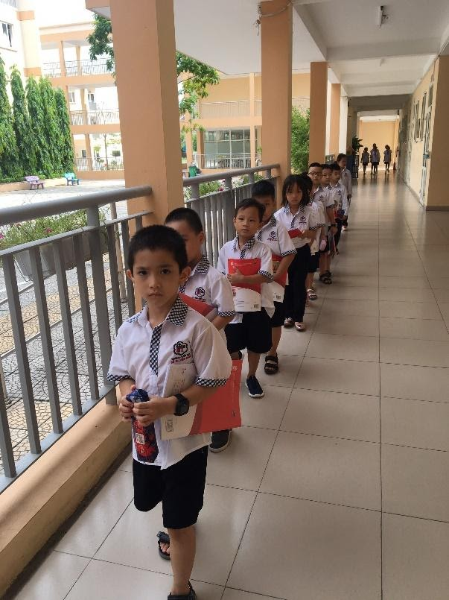
Học sinh lớp 1A1 di chuyển lên phòng học chức năng
Cũng nhờ việc chia nhóm và di chuyển đến phòng học khác, các con có nhiều cơ hội được thể hiện bản thân và rèn luyện các kỹ năng trong không gian rộng hơn và mang lại hiệu quả học tốt hơn.
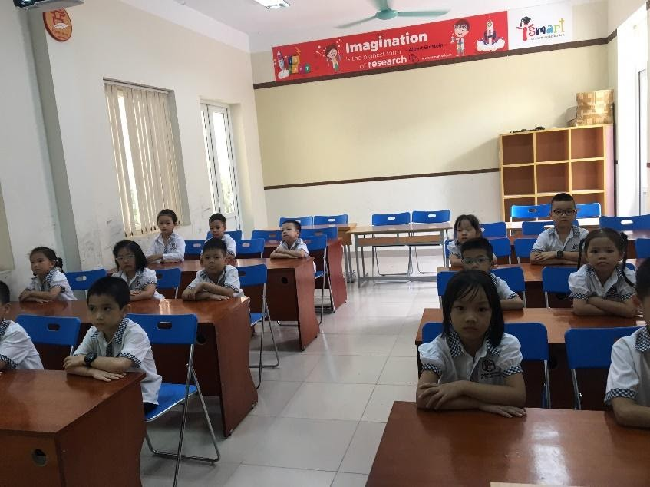
Học sinh lớp 1A1 ngồi học nghiêm túc trong giờ học iSMART
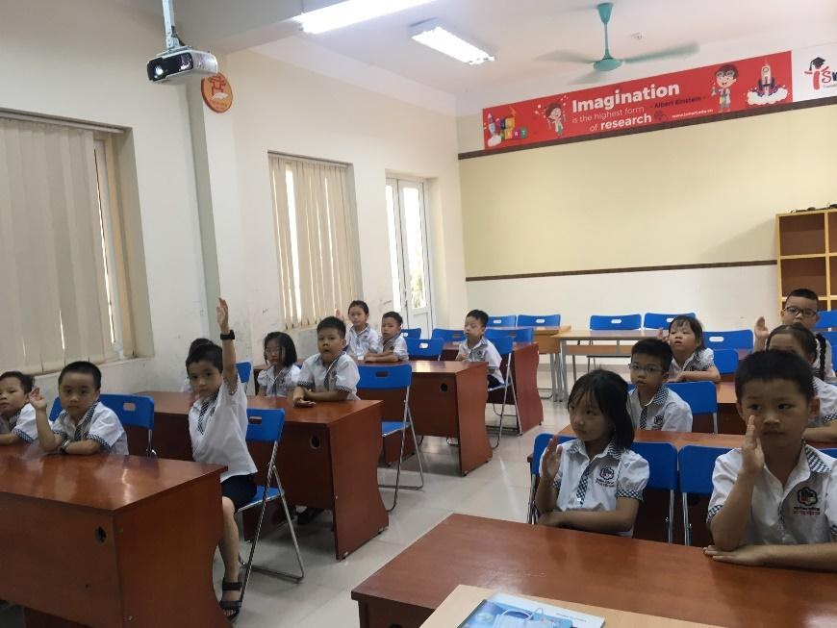
Học sinh lớp tập trung vào bài học và tích cực xây dựng bài
Để đáp ứng được yêu cầu về công nghệ cũng như mang lại hứng thú trong giờ học cho học sinh, mỗi phòng học iSMART đều được trang bị máy chiếu và bảng tương tác/eBeam (thiết bị giúp biến mọi mặt phẳng thành bảng cảm ứng). Với bảng tương tác, các con được thực hành nhiều hơn, phát triển tốt kỹ năng nghe nói. Với học sinh lớp 1, các con rất thích thú khi được cô giáo mời lên làm bài trên bảng hay chơi những trò chơi để vừa ôn tập bài vừa học.

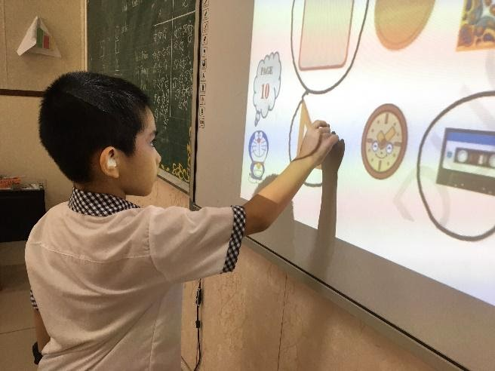
Học sinh tương tác trực tiếp với bài học
Một điều đặc biệt khác nữa với học sinh lớp 1 năm nay đó là chương trình học. Bộ sách Toán và Khoa học của iSMART cho khối 1 đã được thay đổi để phù hợp với chương trình học các môn hiện hành của các con. Không chỉ nội dung sách được thay đổi phù hợp mà bên ngoài cuốn sách cũng được thiết kế lại với nhiều màu sắc thu hút các bạn nhỏ. Bộ sách song ngữ cho khối 1 như một cánh cửa thần kỳ dẫn các con vào khám phá một thế giới mới đầy thú vị và bổ ích.
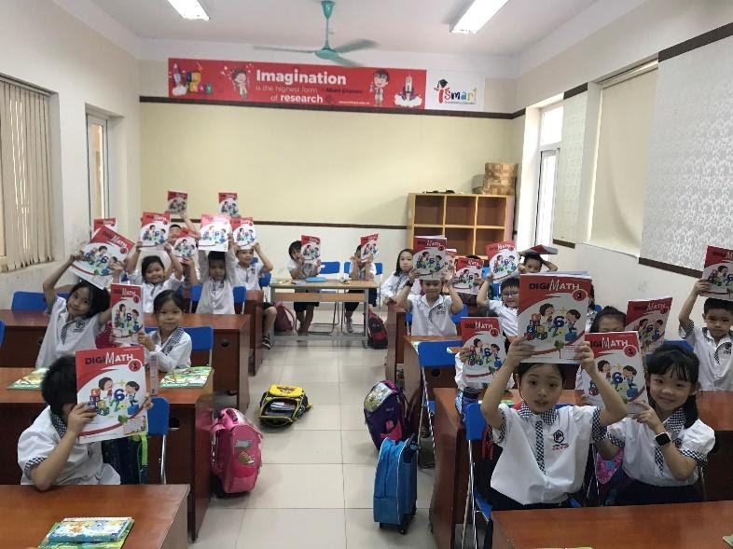
Học sinh hào hứng cầm trên tay cuốn sách DIGIMATH 1
Tin rằng với sự nhiệt tình giảng dạy của giáo viên, sự chăm chỉ cố gắng cùng thái độ học tập tích cực của các bạn học sinh lớp 1 và sự trợ giúp từ những bài giảng số đầy hấp dẫn, mỗi buổi học tiếng Anh iSMART sẽ là một giờ học bổ ích, thú vị và năm học 2020 – 2021 sẽ là một kỷ niệm vô cùng đáng nhớ với các bạn nhỏ lớp 1 trường Tiểu học Đô Thị Việt Hưng.
Tác giả: Lê Hoài Thu – Giáo viên Tiếng Anh

